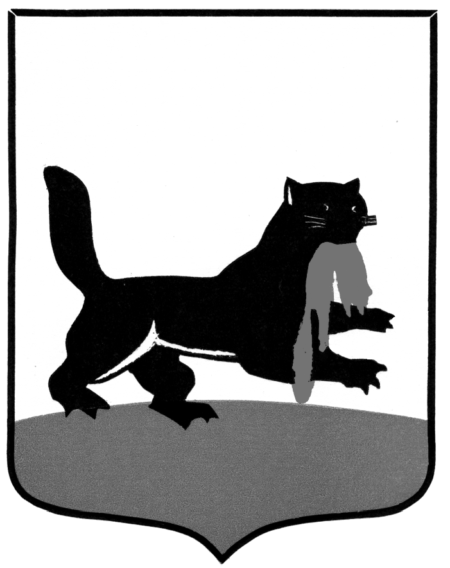
РОССИЙСКАЯ ФЕДЕРАЦИЯ

АДМИНИСТРАЦИЯ ГОРОДА ИРКУТСКА

П О С Т А Н О В Л Е Н И Е

от 20.01.2017 № 031-06-32/7

О законодательной инициативе

Руководствуясь пунктом 1 статьи 6 Федерального закона «Об общих принципах организации законодательных (представительных) и исполнительных органов государственной власти субъектов Российской Федерации», статьей 53 Устава Иркутской области, статьей 44 Закона Иркутской области «О правовых актах Иркутской области и правотворческой деятельности в Иркутской области», статьями 37, 38 Устава города Иркутска, администрация города Иркутска
П О С Т А Н О В Л Я Е Т:

1. Одобрить проект закона Иркутской области «О внесении изменения в статью 2 Закона Иркутской области «Об отдельных вопросах регулирования административной ответственности в области благоустройства территорий муниципальных образований Иркутской области» (Приложение № 1) и внести его на рассмотрение Законодательного Собрания Иркутской области.

2. Заместителю мэра - руководителю аппарата администрации города Иркутска направить проект закона Иркутской области «О внесении изменения в статью 2 Закона Иркутской области «Об отдельных вопросах регулирования административной ответственности в области благоустройства территорий муниципальных образований Иркутской области» (далее – проект закона) со всеми необходимыми документами в Законодательное Собрание Иркутской области.

3. Докладчиком по проекту закона определить заместителя мэра - председателя комитета городского обустройства администрации города Иркутска.

4. Заместителю мэра - председателю комитета городского обустройства администрации города Иркутска:
1) осуществлять контроль за рассмотрением проекта закона в Законодательном Собрании Иркутской области;
2) обеспечить участие в установленном порядке в работе над проектом закона в Законодательном Собрании Иркутской области.

5. Контроль за исполнением:
1) пункта 2 настоящего постановления возложить на заместителя мэра - руководителя аппарата администрации города Иркутска;
2) пунктов 3 и 4 настоящего постановления возложить на заместителя мэра - председателя комитета городского обустройства администрации города Иркутска.

Мэр города Иркутска Д.В. Бердников

Приложение № 1
к постановлению администрации города Иркутска
от 20.01.2017 № 031-06-32/7

ПРОЕКТ
вносится мэром города Иркутска

ЗАКОН
ИРКУТСКОЙ ОБЛАСТИ

О ВНЕСЕНИИ ИЗМЕНЕНИЯ В СТАТЬЮ 2 ЗАКОНА ИРКУТСКОЙ ОБЛАСТИ «ОБ ОТДЕЛЬНЫХ ВОПРОСАХ РЕГУЛИРОВАНИЯ АДМИНИСТРАТИВНОЙ ОТВЕТСТВЕННОСТИ В ОБЛАСТИ БЛАГОУСТРОЙСТВА ТЕРРИТОРИЙ МУНИЦИПАЛЬНЫХ
ОБРАЗОВАНИЙ ИРКУТСКОЙ ОБЛАСТИ»

Статья 1

Внести в статью 2 Закона Иркутской области от 30 декабря 2014 года № 173-ОЗ «Об отдельных вопросах регулирования административной ответственности в области благоустройства территорий муниципальных образований Иркутской области» (Ведомости Законодательного Собрания Иркутской области, 2015, № 20, т. 1; 2016, № 36) изменение, дополнив частью 3 следующего содержания:
«3. Невнесение платы за пользование на платной основе парковками (парковочными местами), расположенными на автомобильных дорогах общего пользования местного значения, в размере, установленном органами местного самоуправления муниципальных образований Иркутской области, -
влечет наложение административного штрафа в размере одной тысячи пятисот рублей.».

Статья 2

Настоящий Закон вступает в силу через десять календарных дней после дня его официального опубликования.

Губернатор
Иркутской области С.Г. Левченко

г. Иркутск
«___» ___________ 2017 года
№ ______________

––––––––––––––

Заместитель мэра – председатель комитета
городского обустройства
администрации города Иркутска Е.В. Дроков

Начальник управления транспорта
комитета городского обустройства
администрации города Иркутска Е.С. Владимирский

Исполнитель: главный специалист отдела
контроля и согласований управления транспорта комитета
городского обустройства администрации города Иркутска,
И.С. Першутов (тел. 52-00-59)

